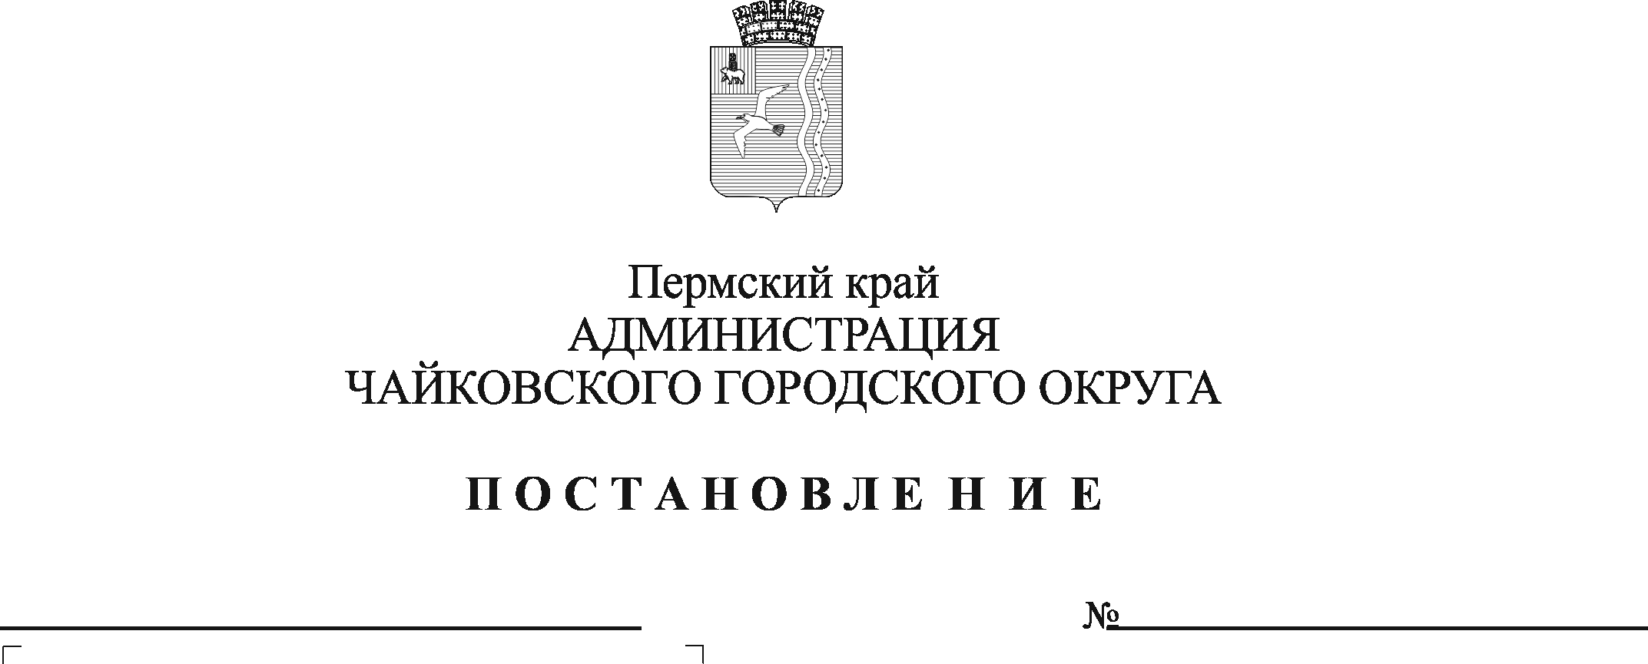
О признании утратившим силу постановления администрации города Чайковского от 26.02.2019 № 329 «Об утверждении Порядка осуществления контроля в сфере закупок товаров, работ, услуг для обеспечения муниципальных нужд Чайковского городского округа»

Чайковского

В соответствии с частью 2 статьи 99 Федерального закона от 5 апреля 2013 г. № 44-ФЗ «О контрактной системе в сфере закупок товаров, работ, услуг для обеспечения государственных и муниципальных нужд», Постановлением Правительства РФ от 1 октября 2020 г. № 1576 «Об утверждении Правил осуществления контроля в сфере закупок товаров, работ, услуг в отношении заказчиков, контрактных служб, контрактных управляющих, комиссий по осуществлению закупок товаров, работ, услуг и их членов, уполномоченных органов, уполномоченных учреждений, специализированных организаций, операторов электронных площадок, операторов специализированных электронных площадок и о внесении изменений в Правила ведения реестра жалоб, плановых и внеплановых проверок, принятых по ним решений и выданных предписаний, представлений», в целях актуализации нормативно-правовой базы
ПОСТАНОВЛЯЮ:
- Признать утратившим силу постановление администрации города Чайковского от 26 февраля 2019 г. № 329 «Об утверждении Порядка осуществления контроля в сфере закупок товаров, работ, услуг для обеспечения муниципальных нужд Чайковского городского округа».
- Опубликовать постановление в муниципальной газете «Огни Камы» и разместить на официальном сайте администрации Чайковского городского округа.
- Постановление вступает в силу после его официального опубликования.
- Контроль за исполнением постановления возложить на заместителя главы администрации Чайковского городского округа по экономике и финансам, начальника управления.

Глава городского округа –
глава администрации
Чайковского городского округа Ю.Г. Востриков

